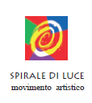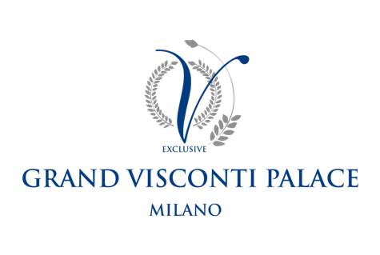
RICORDI D’ARTISTA
Mostra collettiva d’arte contemporanea
Dal 1° al 31 dicembre 2011 c/o Grand Visconti Palace, Viale Isonzo 14 Milano
Promossa dal Grand Visconti Palace di Milano in collaborazione con il Movimento Artistico Spirale di Luce
Ingresso libero
Inaugurazione: giovedì 1 dicembre ore 18.30-20.30

Milano, novembre 2011. La mostra di pittura “Ricordi d’artista” presenta, tramite opere con temi diversificati, il percorso fatto dalla nascita del Movimento Artistico Spirale di Luce, riassumendo i principi etico morali nei quali gli artisti si identificano.
I pittori Wally Bonafè, Enzo Faltracco, Marina Kaminski e Pinuccia Mazzocco desiderano condividere i ricordi e le emozioni scaturite durante le loro esibizioni nella speranza di coinvolgere il pubblico nella percezione di tali sensazioni.
Wally Bonafè punta su due peculiarità intrinseche della pittura: il colore e lo spazio-forma. La ricchezza del messaggio cromatico è evidente e va ad incarnare la medesima idea di Henri Matisse, il quale affermava “Io sento per mezzo del colore”. Enzo Faltracco ci proietta in mondi impalpabili e arcani dove la fusione tra galassie si fonde in meravigliose cromie di colori e l’universo ci appare ancor più stupefacente. Marina Kaminsky cattura con la sua pittura immediata proponendo un’arte dal tratto deciso, forte e travolgente nel quale domina il senso materico del colore, che porta ad un’attenta riflessione introspettiva. Pinuccia Mazzocco artista sensibile e poliedrica imprime sulla tela o sulla carta (negli acquerelli) una policromia di colori delicati che sembrano vibrare e fondersi nell’infinito evocando dimensioni spirituali.
Alla mostra partecipa anche Onorato Arisi con alcune composizioni poetiche.

Per ulteriori informazioni:
Grand Visconti Palace: www.grandviscontipalace.com
Ilenia Pielich: ilenia.pielich@grandviscontiplace.com + 39 0254069517
Movimento Artistico Spirale di Luce: www.spiralediluce.net
Wally Bonafè: wally.bonafe@gmail.com +39 340 7929128

